HƯỚNG DẪN ĐĂNG KÝ VÀ CHỈNH SỬA THÔNG TIN TÀI KHOẢN GOOGLE SCHOLAR
- Đăng ký lần đầu
Bước 1: Đăng nhập vào tài khoản hộp thư điện tử do Trường cấp (<Tên tài khoản>@hluv.edu.vn).
Bước 2: Truy cập trang chủ Google Scholar: https://scholar.google.com/ , sau đó chọn "My Profile" (giả sử đang sử dụng ngôn ngữ tiếng Anh):
Nhập họ tên, tên trường, email, lĩnh vực nghiên cứu, trang thông tin cá nhân. Lưu ý: Nhập địa chỉ email do Trường cấp để tăng uy tín về học thuật cho Trường Đại học Hoa Lư.
Name: Nhập đầy đủ họ tên của thầy/cô
Affiliation: Nhập "Hoa Lu University"
Email for verification: Địa chỉ email do Trường ĐHHL cấp
Area of Interest: Các lĩnh vực nghiên cứu, mỗi lĩnh vực cách nhau bằng dấu phẩy
Homepage: Trang web cá nhân (nếu có)
Lưu ý: Nếu muốn thể thay đổi các thông tin trên đây, thầy/cô nhấp nút "Edit" tại trang trích dẫn Google Scholar của cá nhân.

Ấn nút “Next”
Bước 3: Liệt kê bài viết liên quan
- Nhập tên tác giả hoặc tên bài viết
- Ấn nút tìm kiếm hoặc ấn phím Enter
- Tích chọn bài viết liên quan
- Ấn nút Xác nhận và sang bước tiếp
Bước 4: Tích chọn “Make my profile public” và ấn nút “Done”
Kết quả cuối cùng sau khi đăng ký thành công:
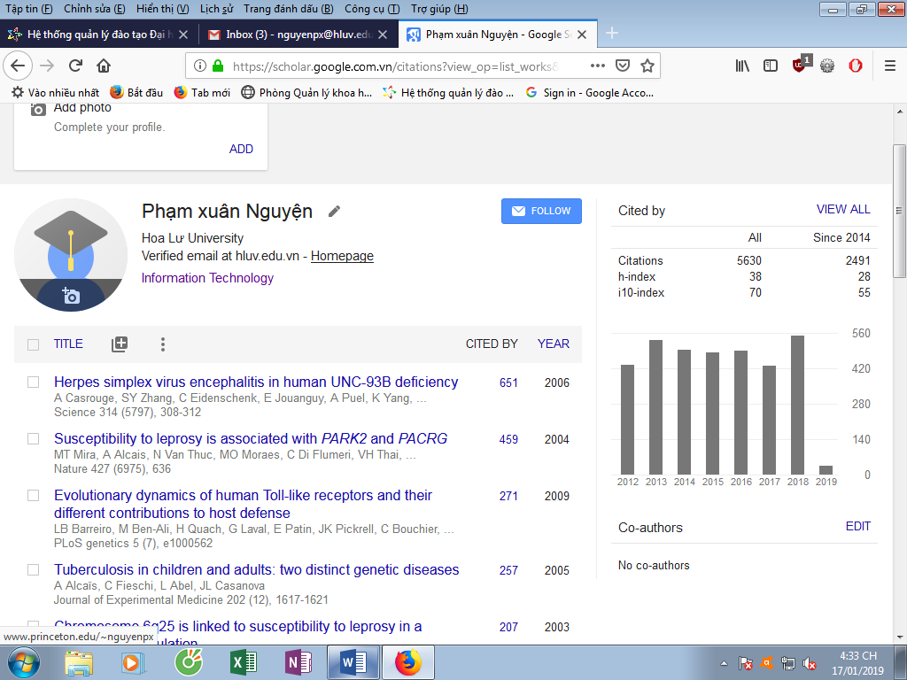

2. Thêm bài viết vào trang trích dẫn Google Scholar
- Chọn nút "Add"
- Thêm bài viết bằng thủ công: nhấp vào "Add article manually" và nhập Title, Authors... sau đó nhấp "Save".
Lưu ý: trích dẫn cho bài viết được thêm theo cách thủ công có thể không xuất hiện trong tiểu sử trong một vài ngày.
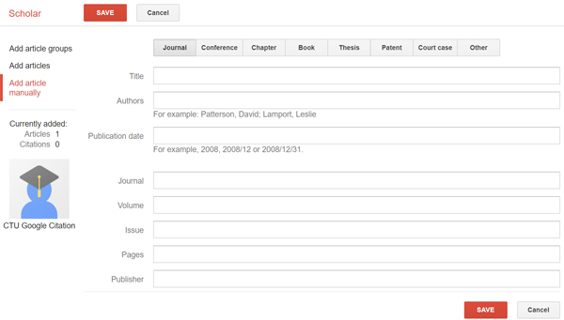
- Thêm nhóm bài viết: Để thêm nhóm bài viết, nhấp vào "Add article groups" và thực hiện các bước tiếp theo.

3. Xóa bài viết không phải bài viết của mình
Google Scholar sử dụng mô hình thống kê để cố gắng cho biết các tác giả khác nhau. Tuy nhiên, quy trình tự động như vậy thường không chính xác. Cách tốt nhất để khắc phục vấn đề này là xem qua các bài viết trong tiểu sử của mình và xóa những bài viết do những người khác viết.
Để xóa bài viết, chọn bài viết muốn xóa, sau đó, chọn tùy chọn "Delete".
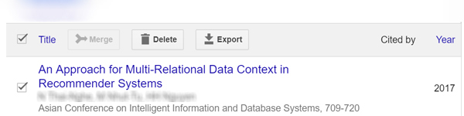

4. Sửa mô tả của bài viết
Nhấp vào tiêu đề bài viết
Sau đó nhấp vào nút "Edit" (góc trên bên phải)
Khi hoàn tất thay đổi, nhấp vào nút "Save".

5. Sửa các thông tin cá nhân

